潘虹“小满优班”优秀班主任培育室年度考核
工作经验与专题讲座目录
（ 2024.7—2025.6）

序号 | 姓名 | 公开课、讲座名称 | 级别 | 组织单位 | 时间 | 得分
1 | 潘虹 | 《互学共长：增强家委教育力，助推“教联体”建设》 | 全国 | 全国家委会主任工作与发展联盟 | 2024.11.30 | 3
2 | 潘虹 | 《唤醒生命内力，成就孩子品格》 | 跨区 | 江苏省前黄高级中学 | 2014.11.27 | 0.5
3 | 潘虹 | 区级：《主题活动育人价值的开发与实践》 | 区级 | 新北区教师发展中心 | 2024.10.30 | 2
4 | 潘虹 | 区级：《如何让活动入心化形，真正提升育人价值》 | 区级 | 新北区教师发展中心 | 2024.11.29 | 2
5 | 潘虹 | 《玩“伴”寒假好生态 “绿”动新年向未来》 | 全国 | 新北区教师发展中心 | 2025.3.14 | 3
6 | 潘虹 | 《构建协同育人教联体，共绘学生成长同心圆》 | 区级 | 新北区教师发展中心 | 2025.3.27 | 2
7 | 潘虹 | 《抓期末节点 ，萃带班智慧》 | 区级 | 新北区教师发展中心 | 2025.6.12 | 2
8 | 潘虹 | 《唤醒内驱力，激发孩子学习的真正动力》 | 区级 | 新北区家庭教育指导中心 | 2025.3.21 | 2
9 | 潘虹 | 《陪伴成长，智慧赋能》 | 区级 | 新北区家庭教育指导中心 | 2025.4.30 | 2
10 | 陈章伟 | 《乐伴青禾，生长不息》 | 区级 | 新北区教师发展中心 | 2024.10.30 | 2
11 | 邹庆 | 《细处着手，以德育心》 | 区级 | 新北区教师发展中心 | 2024.11.29 | 2
12 | 缪佳琳 | 《伴着“红色旋律” 谱写成长乐章》 | 区级 | 新北区教师发展中心 | 2025.1.2 | 2
13 | 杨婷婷 | 《向内生长，向外绽放》 | 区级 | 新北区教师发展中心 | 2025.3.27 | 2
14 | 查嘉俐 | 《传工匠精神，觅一抹梳香》 | 区级 | 新北区教师发展中心 | 2025.5.8 | 2
15 | 花文慧 | 《融合聚力 蓬勃向上——“小白杨”成长记》 | 区级 | 新北区教师发展中心 | 2025.6.12 | 2
16
合计 |  | 30.5

讲座1 讲座2
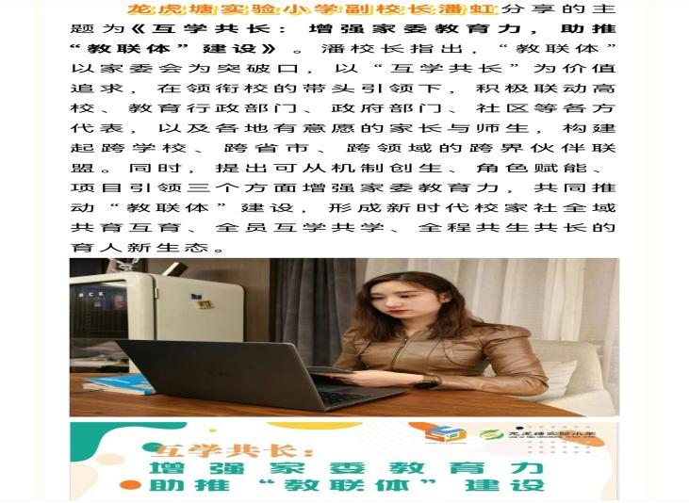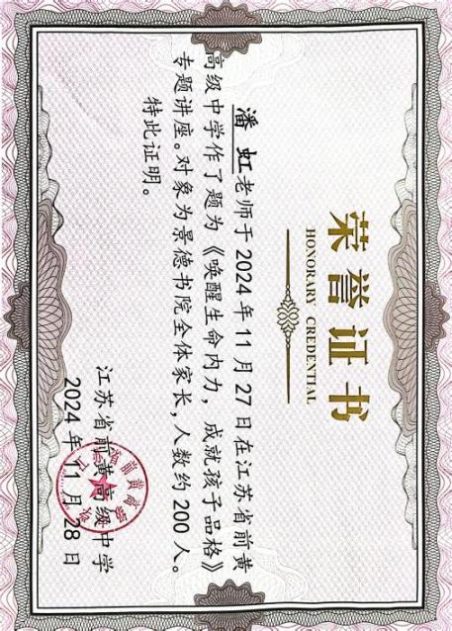
讲座3 讲座4
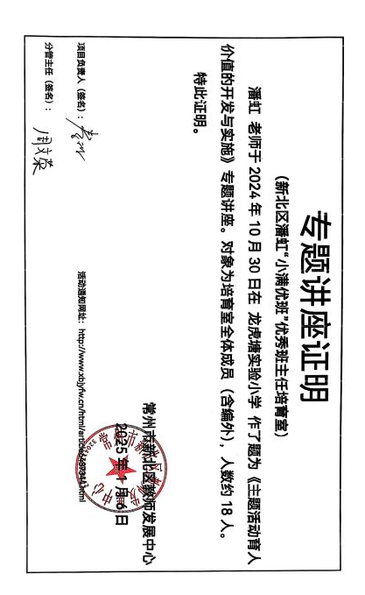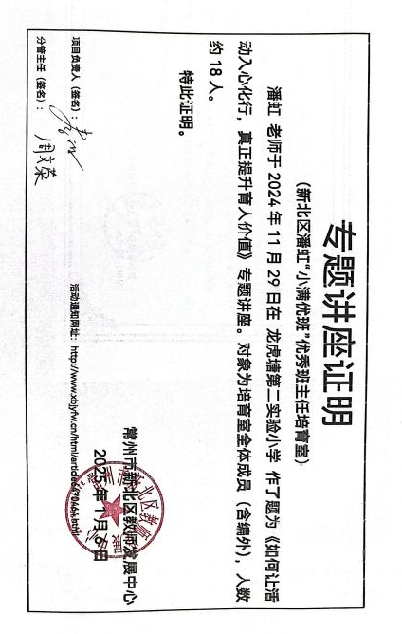
讲座5
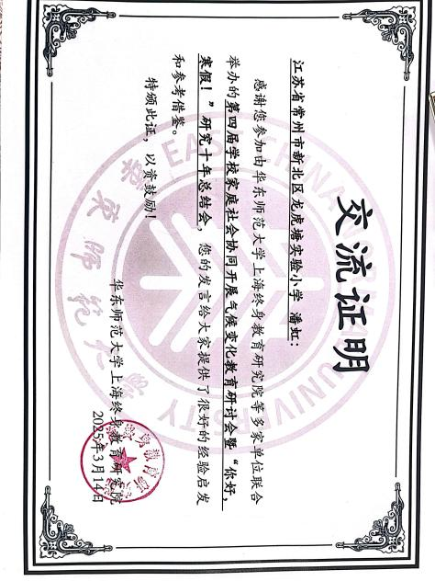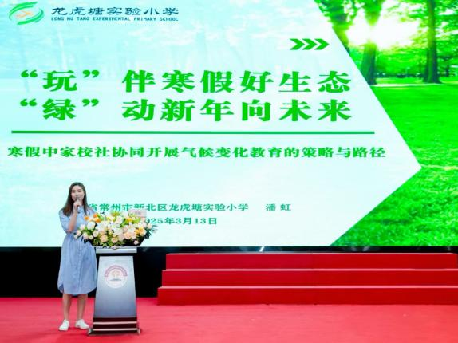

讲座6（认定中） 讲座7（认定中）
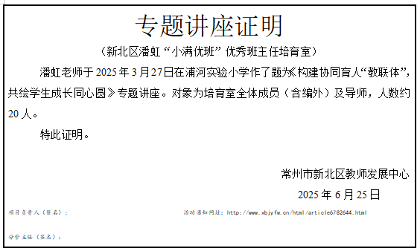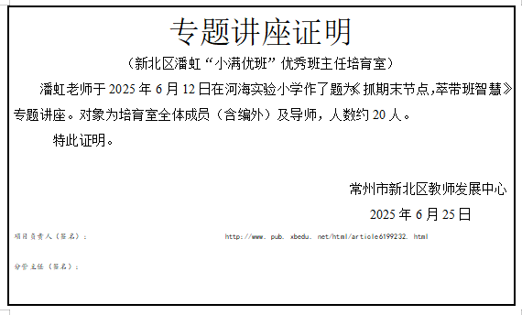
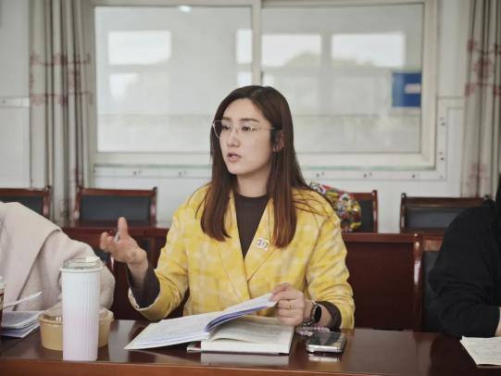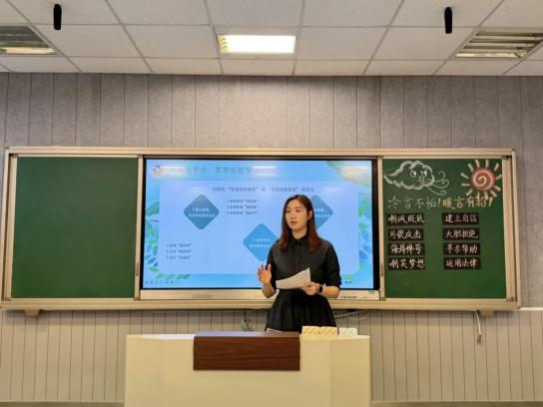

讲座8 讲座9
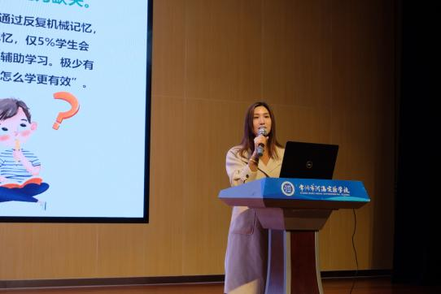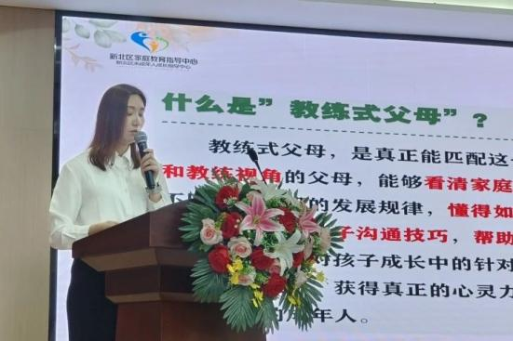

讲座10
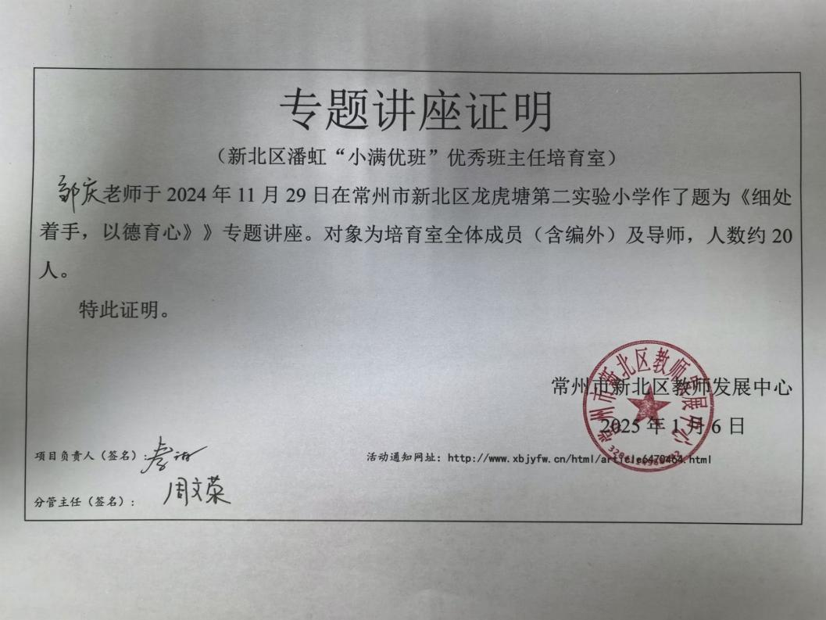
讲座11
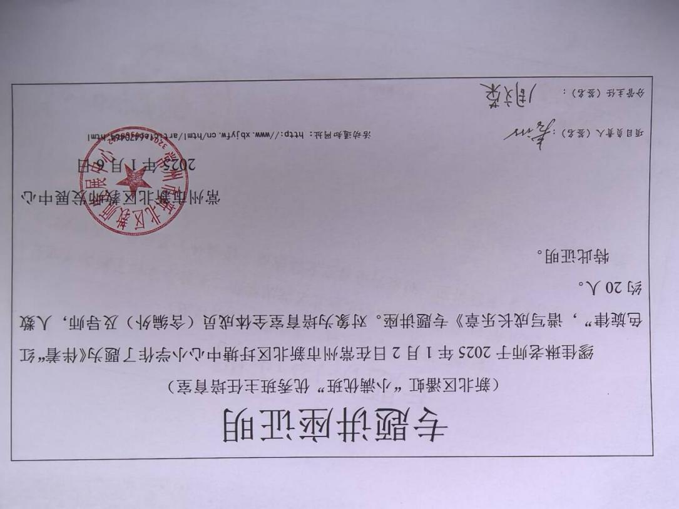

讲座12
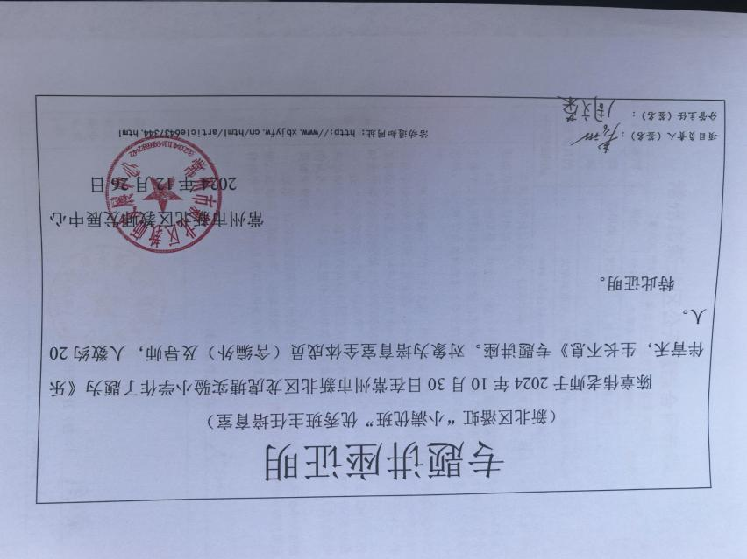

讲座13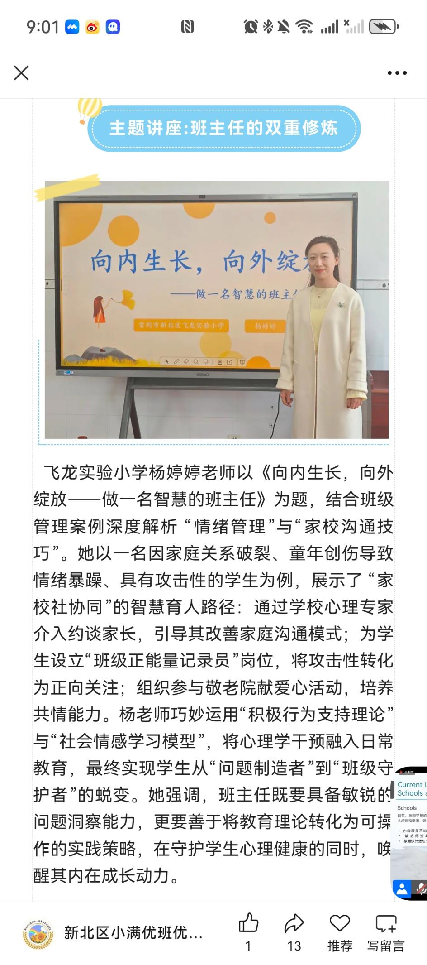
讲座14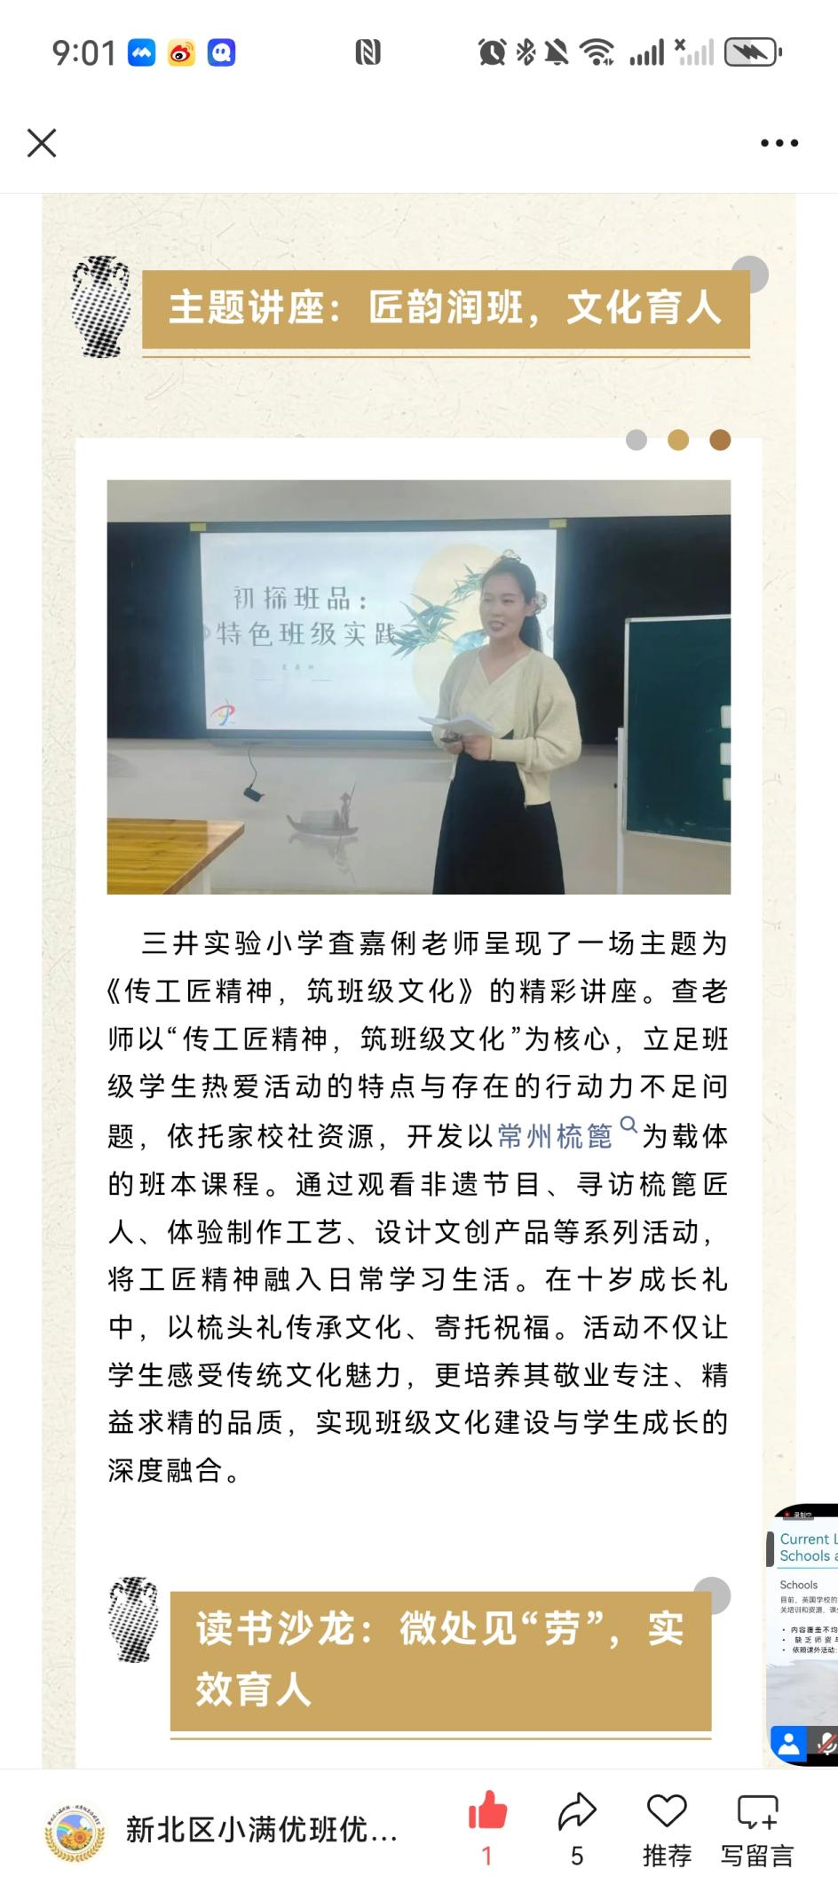
讲座15